Адыгея – Родина моя!
Уголок страны привольной нашей.
Глянешь – вся в цвету твоя земля.
Кажется, что нет на свете краше.
А.Гадагатль.
Адыгея занимает не так много места на карте, но нам она кажется большой страной, полной света, тепла и радости. На этой прекрасной земле растут замечательные дети. Какие же они, девчонки и мальчишки, которым посчастливилось здесь родиться?
Я не думаю, что дети Адыгеи чем-то отличаются от детей других стран: Англии, Франции, Ямайки ил Бразилии. Дети, наверное, везде одинаковые, и всем им хочется одного: полазить по деревьям, попрыгать, пошалить. А еще они все хотят поменьше запретов от своих родителей. Так что дети Адыгеи совсем обычные: озорные, задорные и самое главное – счастливые.
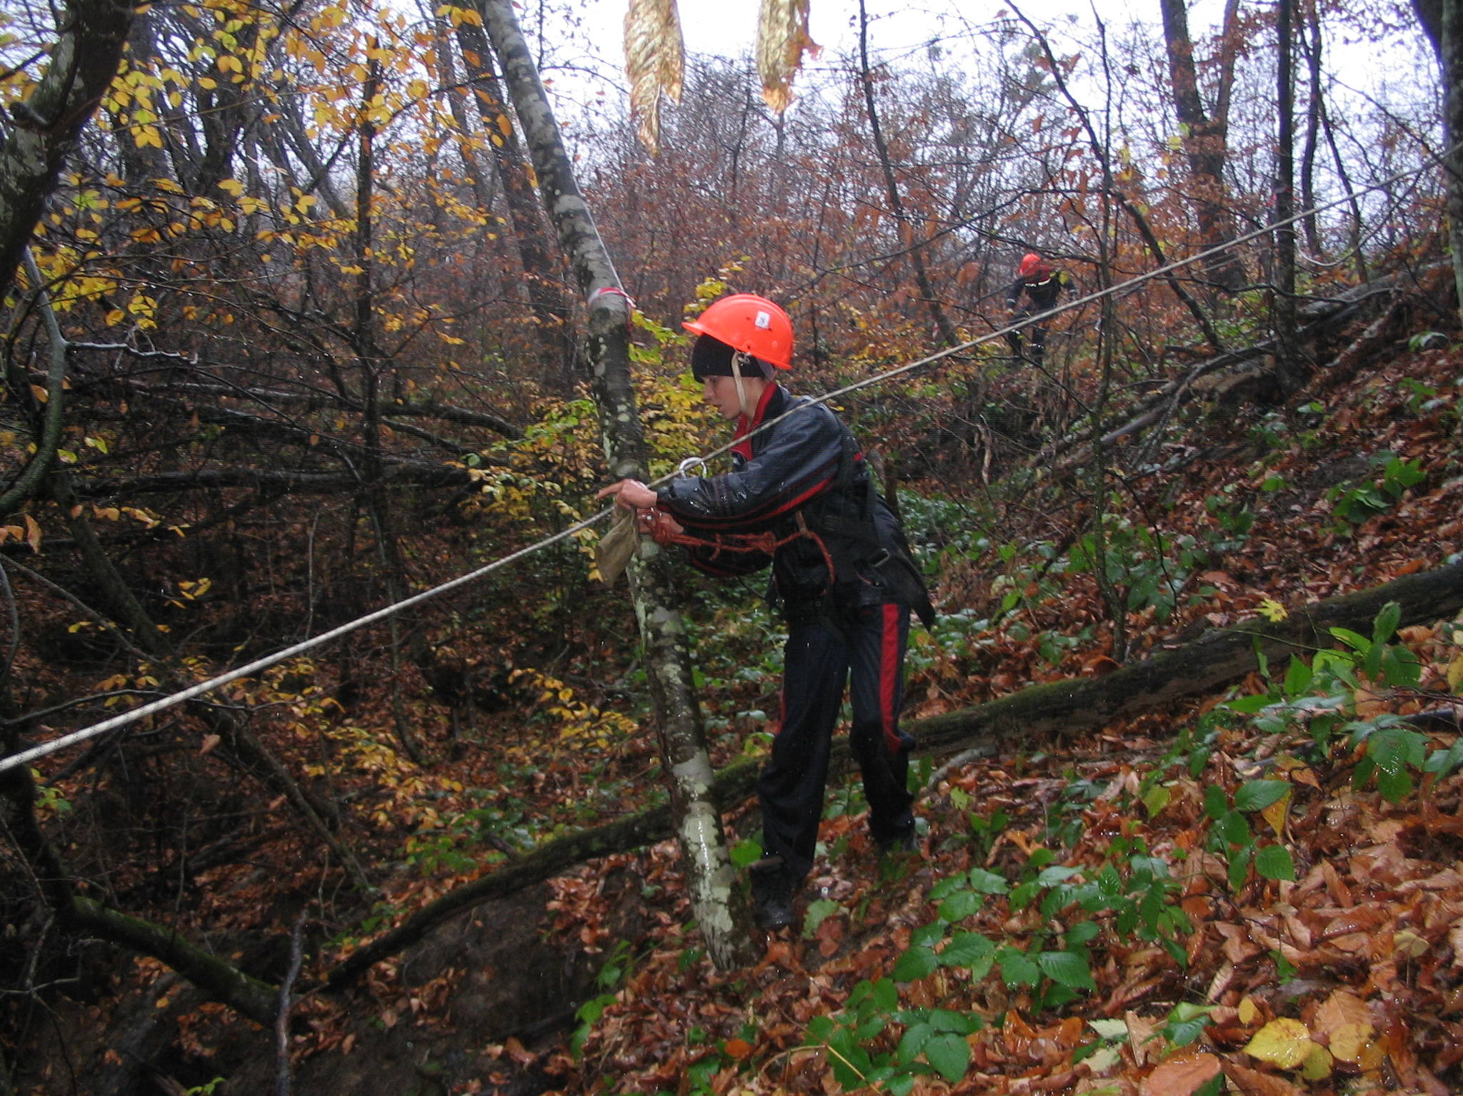
В Адыгее живут дети разных национальностей: адыги, русские, армяне, татары, греки… Все очень дружны и хотят, чтобы было у нас всегда спокойно и светло, мирно и радостно. И сами многое делают для того, чтобы наша Родина была самой прекасной и дружной в мире. Вот у меня в классе: Джанета дружит с Настей, Шамиль и Максим придумывают вместе очередные шалости и приключения, я вместе с Антоном часто выступаю на сцене. Мы все любим и ценим традиции и историю своих народов, но никогда не забываем, что наша общая Родина – Адыгея.
Мы все любим наш уютный город, его тихие улочки и красивые площади, наши высокие горы и шумные реки,. Как здорово мы проводи время в туристических походах. Бродить по горным тропинкам, любоваться прозрачными водопадами, петь песни у костра. Что может быть лучше. .
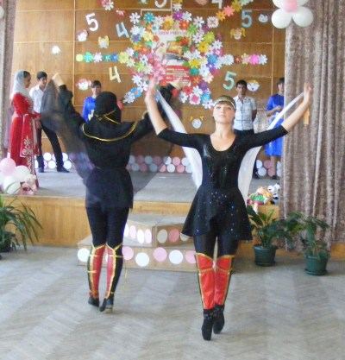
У нас много и других увлечений, интересных занятий. Тхэквандо, дзюдо, другие виды борьбы – это традиционно наш спорт. Мой брат Давид в детстве получил черный пояс по тхэквандо. Сейчас он настоящий мужчина и всегда готов защитить свою семью. Я стремлюсь стать таким же, как и он. Поэтому тоже уже три года занимаюсь этим видом спорта. У нас на занятиях можно увидеть ребят разных возрастов. Старшие ребята уже не раз побывали на всероссийских соревнованиях, где защищали честь Адыгеи. У них множество кубков и медалей. Однажды девятиклассника из нашей школы Кадыра Даурова и его друзей попросили надеть свои медали на школьную линейку. Ох, как много их было!
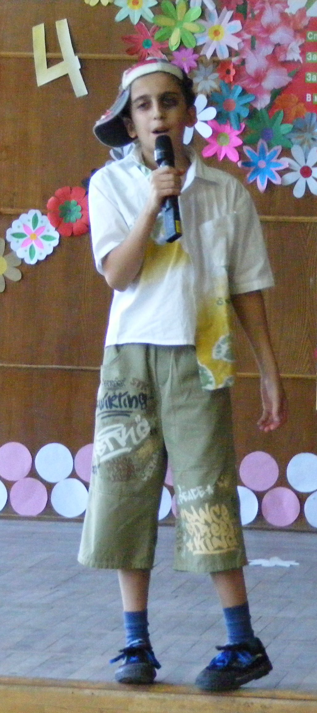
Меня в театральной студии заразили любовью к сцене. Я с огромным интересом принимаю участие в школьных театральных фестивалях. Моя одноклассница очень красиво поет. Этому она научилась в образцовой детской вокально-эстрадной студии «Радуга». Дети в этой студии очень талантливы и часто выступают на всех городских и республиканских мероприятиях. Многие из них являются лауреатами различных конкурсов и фестивалей. Как и мои знакомые девятиклассницы, танцующие в «Майкопчаночке». Их знают и за пределами Адыгеи. А когда в школьном зале одна за другой звучат мелодии танцев разных народов, равнодушным не остается никто.
Вот такие у нас растут дети! Они любят петь, танцевать, заниматься спортом, творить прекрасное.
А это я, Тигран Айриян, армянин по национальности, майкопчанин по рождению. И я горжусь тем, что я ребенок Адыгеи!

